Accessibility Report — dobModal
Tarih: 01.04.2026 11:27 | Platform: ANDROID

Element ID | Page | Type | Label / Text | Value | Resource ID | Status | New Status
dobModal_element_1 | MainActivity | Button | 14 | 14 |  | ID Yok | ID Eklenecek (Waiting Dev)
dobModal_element_2 | MainActivity | Button | 16 | 16 |  | ID Yok | ID Eklenecek (Waiting Dev)
dobModal_element_3 | MainActivity | Button | Nis | Nis |  | ID Yok | ID Eklenecek (Waiting Dev)
dobModal_element_4 | MainActivity | Button | Haz | Haz |  | ID Yok | ID Eklenecek (Waiting Dev)
dobModal_element_5 | MainActivity | Button | 2013 | 2013 |  | ID Yok | ID Eklenecek (Waiting Dev)
dobModal_element_6 | MainActivity | EditText | 15 | 15 | numberpicker_input | Duplicate | ID Eklenecek (Waiting Dev)
dobModal_element_7 | MainActivity | EditText | May | May | numberpicker_input | Duplicate | ID Eklenecek (Waiting Dev)
dobModal_element_8 | MainActivity | EditText | 2014 | 2014 | numberpicker_input | Duplicate | ID Eklenecek (Waiting Dev)
dobModal_element_9 | MainActivity | Button | İPTAL | İPTAL | button2 | ID Var
dobModal_element_10 | MainActivity | Button | TAMAM | TAMAM | button1 | ID Var
dobModal_element_11 | MainActivity | FrameLayout |  |  | customPanel | ID Var
dobModal_element_12 | MainActivity | FrameLayout |  |  | custom | ID Var
dobModal_element_13 | MainActivity | LinearLayout |  |  | parentPanel | ID Var
dobModal_element_14 | MainActivity | LinearLayout |  |  | pickers | ID Var

📸 Ekran Görüntüsü
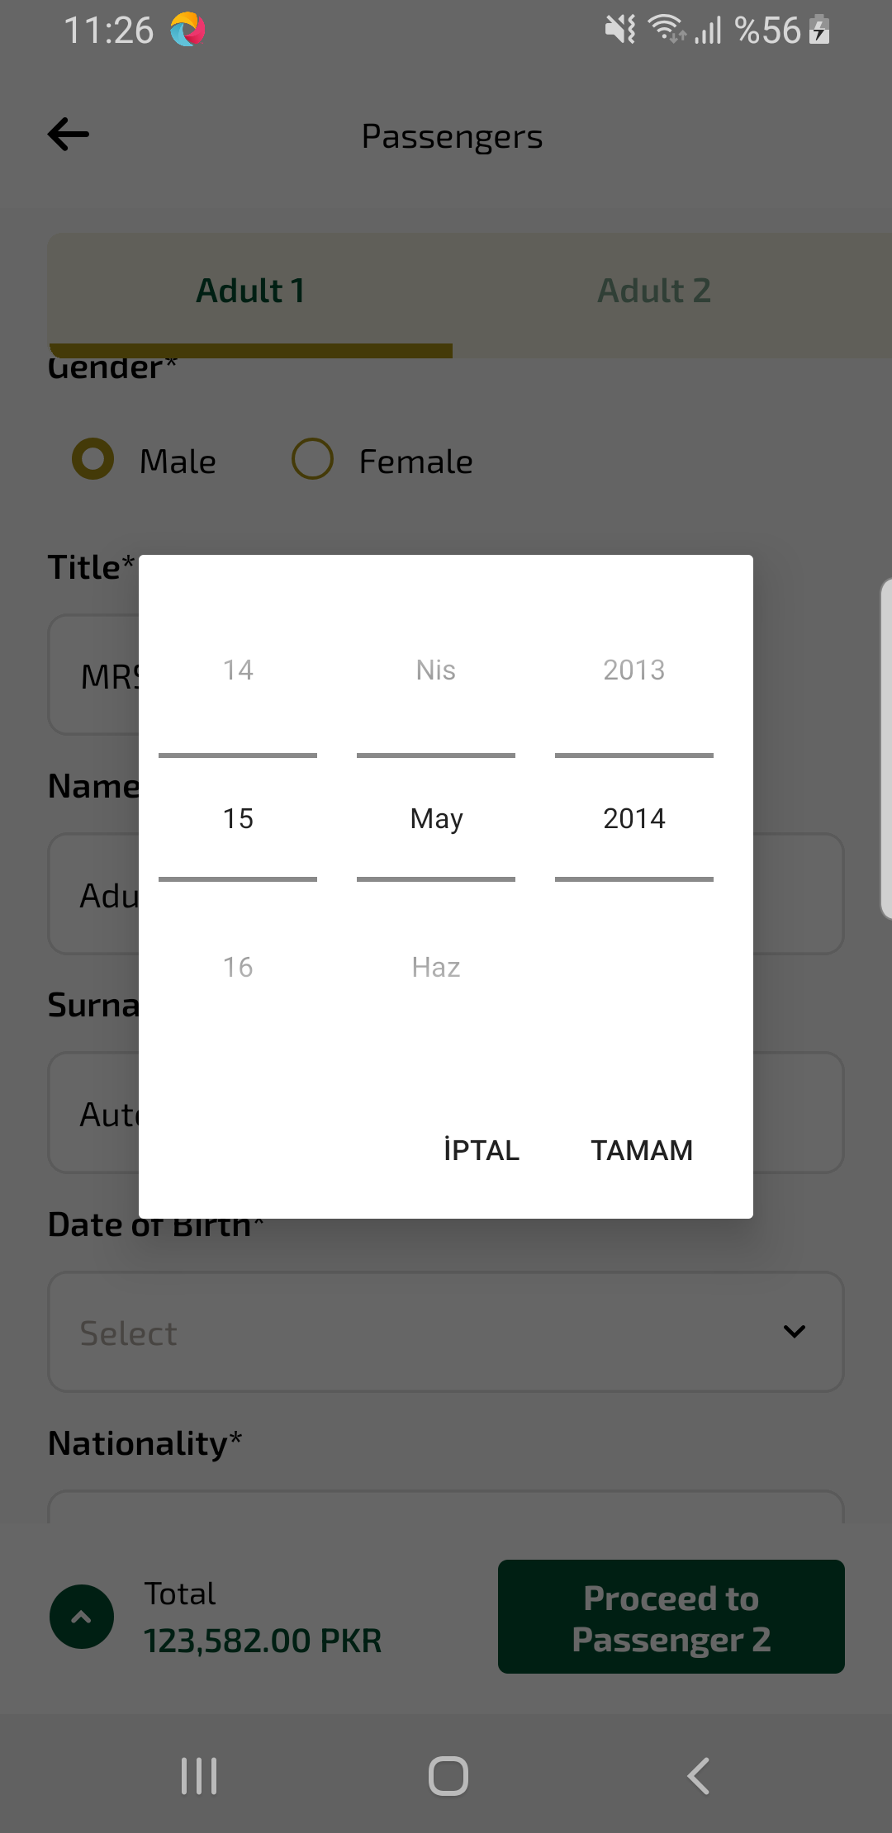
dobModal sayfası ekran görüntüsü

